**Инструкция по охране труда для воспитанников при проведении занятий по спортивным и подвижным играм в ДОУ**

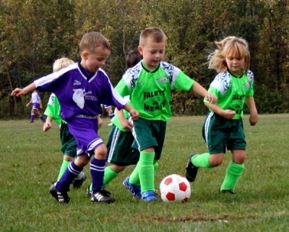

Представленная инструкция по охране труда разработана для воспитанников при проведении занятий по спортивным и [подвижным играм в ДОУ](https://dou.su/teacher/games/active) (детском саду) с целью предупреждения травмирования и сохранения здоровья детей.

С настоящей инструкцией по охране труда для детей на занятиях по спортивным и подвижным играм в ДОУ (детском саду) воспитанников знакомит инструктор по физической культуре или воспитатель непосредственно перед началом первого занятия по физкультуре на тему спортивные и подвижные игры.

1. Перед началом игры проверьте свою обувь, завязаны ли на ней шнурки.  
2. Начинайте игру, делайте остановки в игре, заканчивайте игру только по команде воспитателя (инструктора по физической культуре).  
3. Избегайте столкновений с игроками, толчков и ударов по рукам и ногам играющих с тобой товарищей.  
4. Не толкай, не хватай за руки товарища, не ставь подножки.  
5. Внимательно слушай и выполняй все команды воспитателя (инструктора по физической культуре).  
6. Не бросай мяч в голову.  
7. Во время игры используйте мяч по назначению.